RehabMind（悦舒运动康复）
产品全流程图 · 详细版
各阶段展开至决策点与规则级 · 9 张流程图

依据：agent/testing @ 8e26a1e 源码逐段核对（2026-09-04）
流程以当前实现为准；界面文案取自真实 UI

目录

（在 Word 中打开后，右键目录 → 更新域，生成页码）

一、阅读说明与图例
本文档把 RehabMind 当前实现的用户流程展开到「决策点 + 规则」级：橙色框为用户决策 / 判断点，其引出线上的「是 / 否」等标签为分支条件；灰色虚线框为规则备注（不改变走向）；红色框为安全出口（医学评估 / 转介 / 停止 / 保存）；紫色框为门控 / 分支入口；紫色虚线箭头为回环（循环或跨阶段跳转）。
图例 | 含义
 | 起止：进入产品 / 保存结束
 | 过程步骤（主流程）
 | 判断 / 选择点（用户决策），引出线带分支条件标签
 | 安全出口：医学评估 / 转介 / 停止 / 保存
 | 门控 / 分支入口（统一触诊、checkpoint、后续会话结果）
（灰虚线） | 规则备注：不改变流程走向的判定细节
（紫虚线箭头） | 回环：循环或跨阶段跳转

贯穿全程的三个原则
- 安全优先：红旗 / 影像结构异常 / 术后专项期在进入评估前直接分流，不做普通检查；任何加重都有明确出口。
- 不伪造数据：没有明确动作就不生成伪主诉；「因疼无法完成」是有效记录，不是漏填。
- 推断不覆盖确认：返回修改任何前置信息，下游旧计划全部失效并重新生成。

二、总览流程图
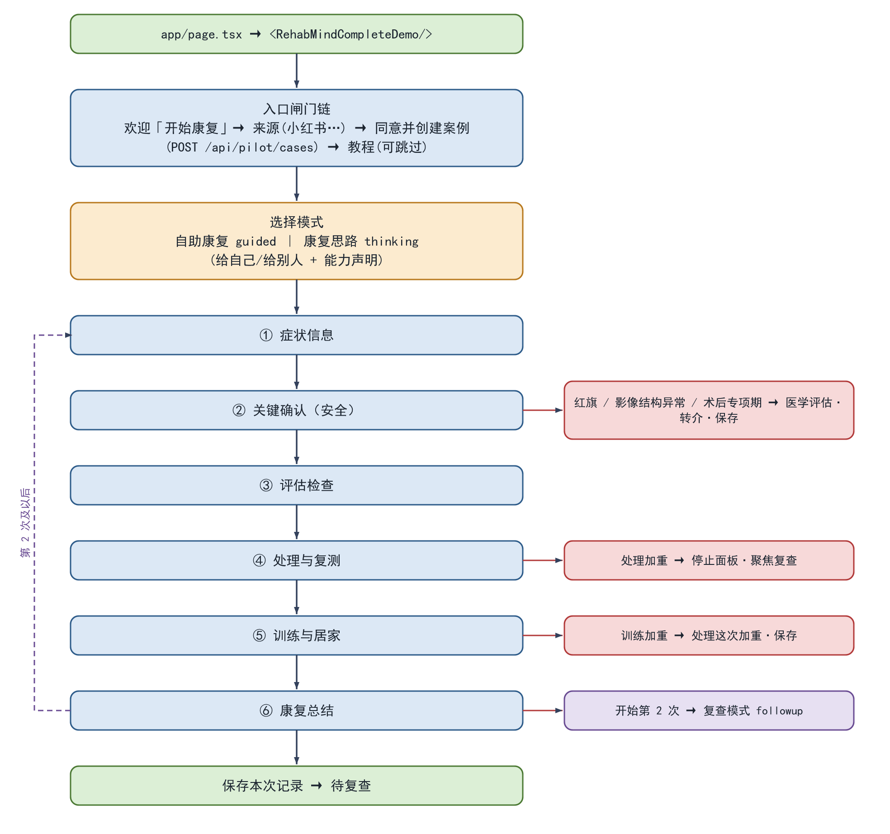
图 1 · 总览：入口闸门链 → 模式选择 → 六阶段 → 保存，含安全出口与第 2 次回环

三、入口闸门与模式选择
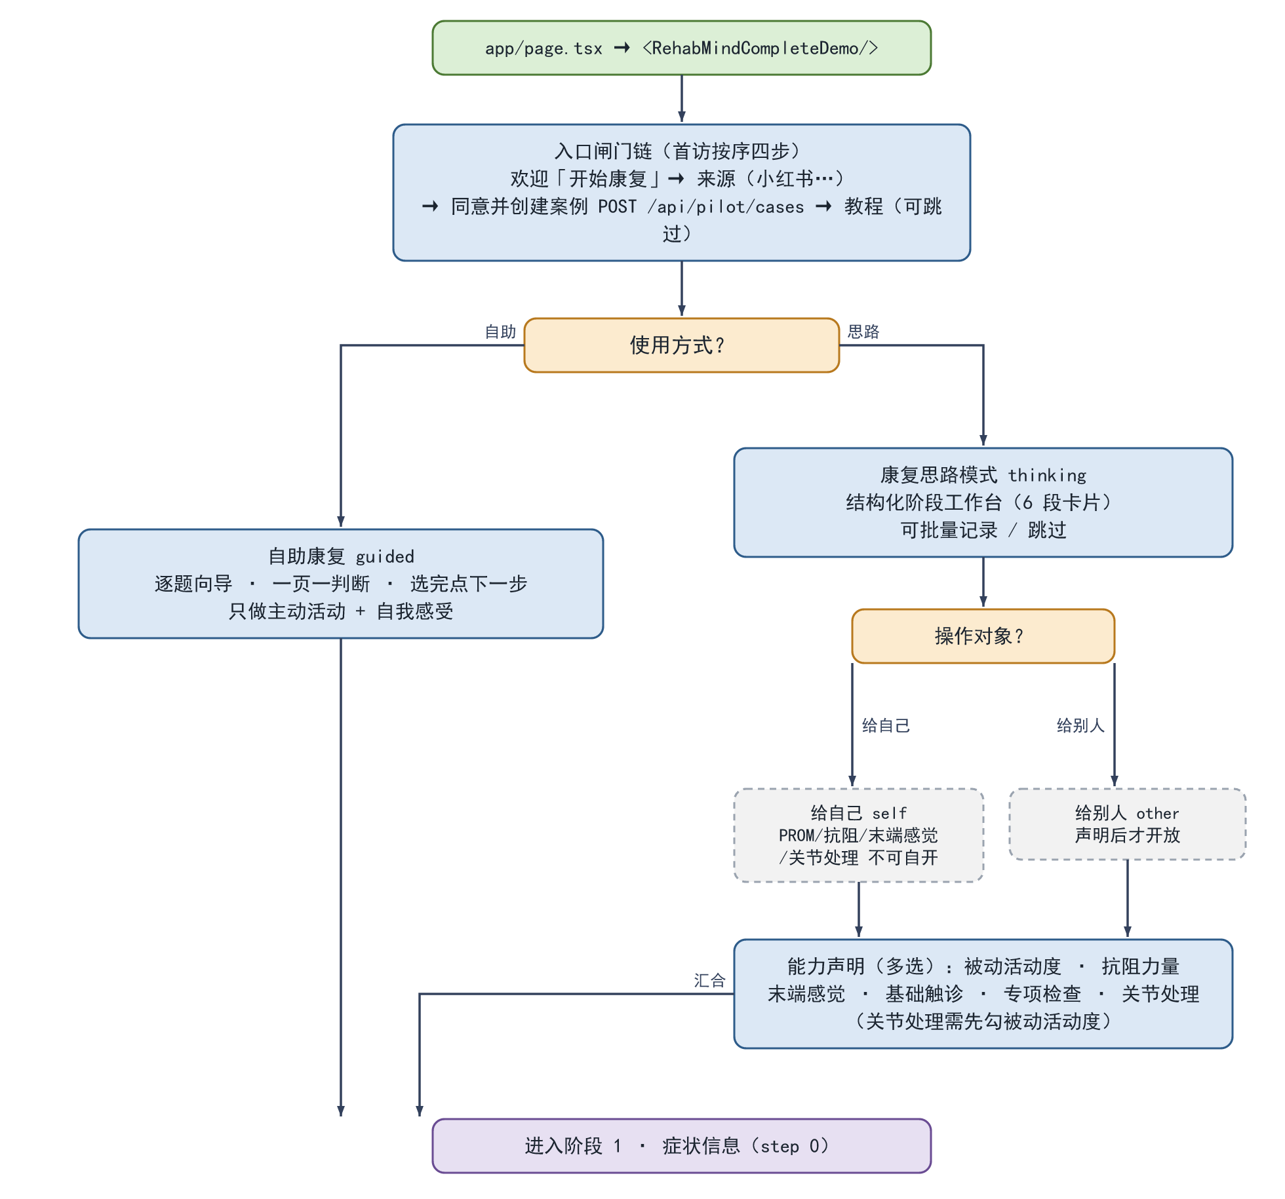
图 2 · 入口四闸门 + 双模式分支（guided 直入 / thinking 细分操作对象与能力声明后汇合）
步骤 / 界面 | 内容与规则 | 出口 · 门控
欢迎页 | 有历史记录 →「继续」；否则「开始康复」 | 进入下一闸门
来源闸门 | 小红书 / 朋友推荐 / 其他（记录 PilotSourceRecord） | —
同意闸门 | 勾选同意 →「同意并创建案例」 | POST /api/pilot/cases 返回 caseId/accessToken；拒绝则不进入
教程浮层 | 4 步高亮：症状输入 → 帮我整理 → 康复流程 → 反馈 | 可「跳过教程」
使用方式 | 自助 guided / 康复思路 thinking | guided 直入阶段 1
操作对象（thinking） | 给自己 self / 给别人 other | self 不自动开放 PROM / 抗阻 / 末端感觉 / 关节处理
能力声明（thinking） | 被动活动度 · 抗阻力量 · 末端感觉 · 基础触诊 · 专项检查 · 关节处理 | 关节处理需先勾被动活动度

四、阶段 1 · 症状信息（step 0）
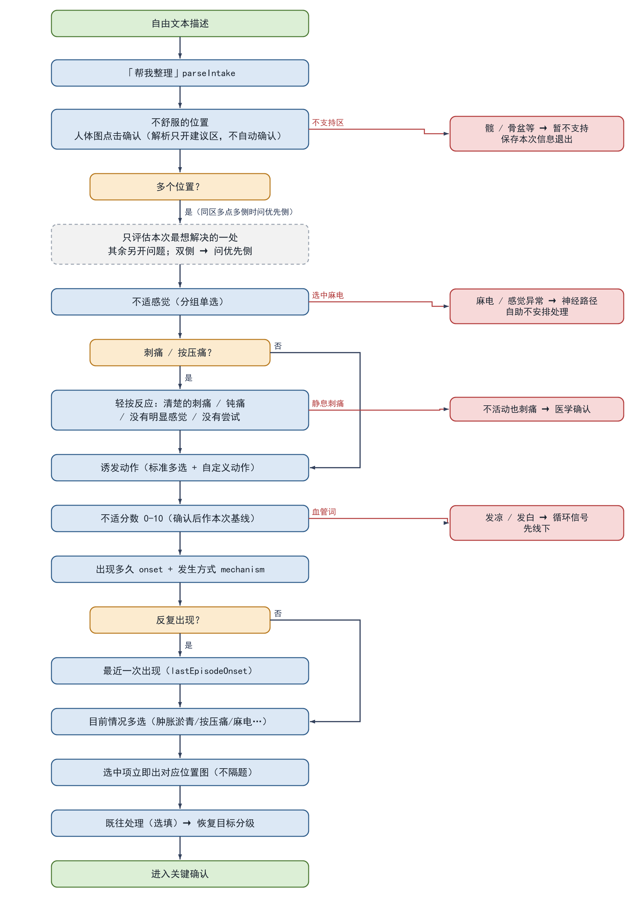
图 3 · 症状信息：逐题向导 + 4 个早期转介决策（右列）；「否」分支右绕汇入主列
步骤 / 界面 | 内容与规则 | 出口 · 门控
自由文本 | 原话描述，可写「不清楚」 | 「帮我整理」解析
位置 | 人体图点击确认；解析只开建议区不自动确认 | 多位置 → 只评本次最想解决；双侧 → 问优先侧
不适感觉 | 分组单选 | 选中麻电 → 早期转介
刺痛 / 按压痛？ | 是 → 追问「轻按反应」四选 | 静息刺痛 → 早期转介
诱发动作 | 标准多选 + 自定义动作 | 匹配不到标准项 → 评估段 custom-action 卡
不适分数 | 0-10 确认后作基线 | 描述含发凉 / 发白 → 早期转介
出现多久 / 发生方式 | onset + mechanism | 反复出现 → 追问最近一次
目前情况 | 肿胀淤青 / 按压痛 / 麻电等多选 | 选中即出对应位置图（不隔题）
恢复目标 | GOALS 分级 | 决定训练进阶天花板
早期转介出口 | 不支持区 / 麻电 / 静息刺痛 / 血管词 | 「保存本次信息」待医学评估，不必补完其余问题

五、阶段 2 · 关键确认（step 1）
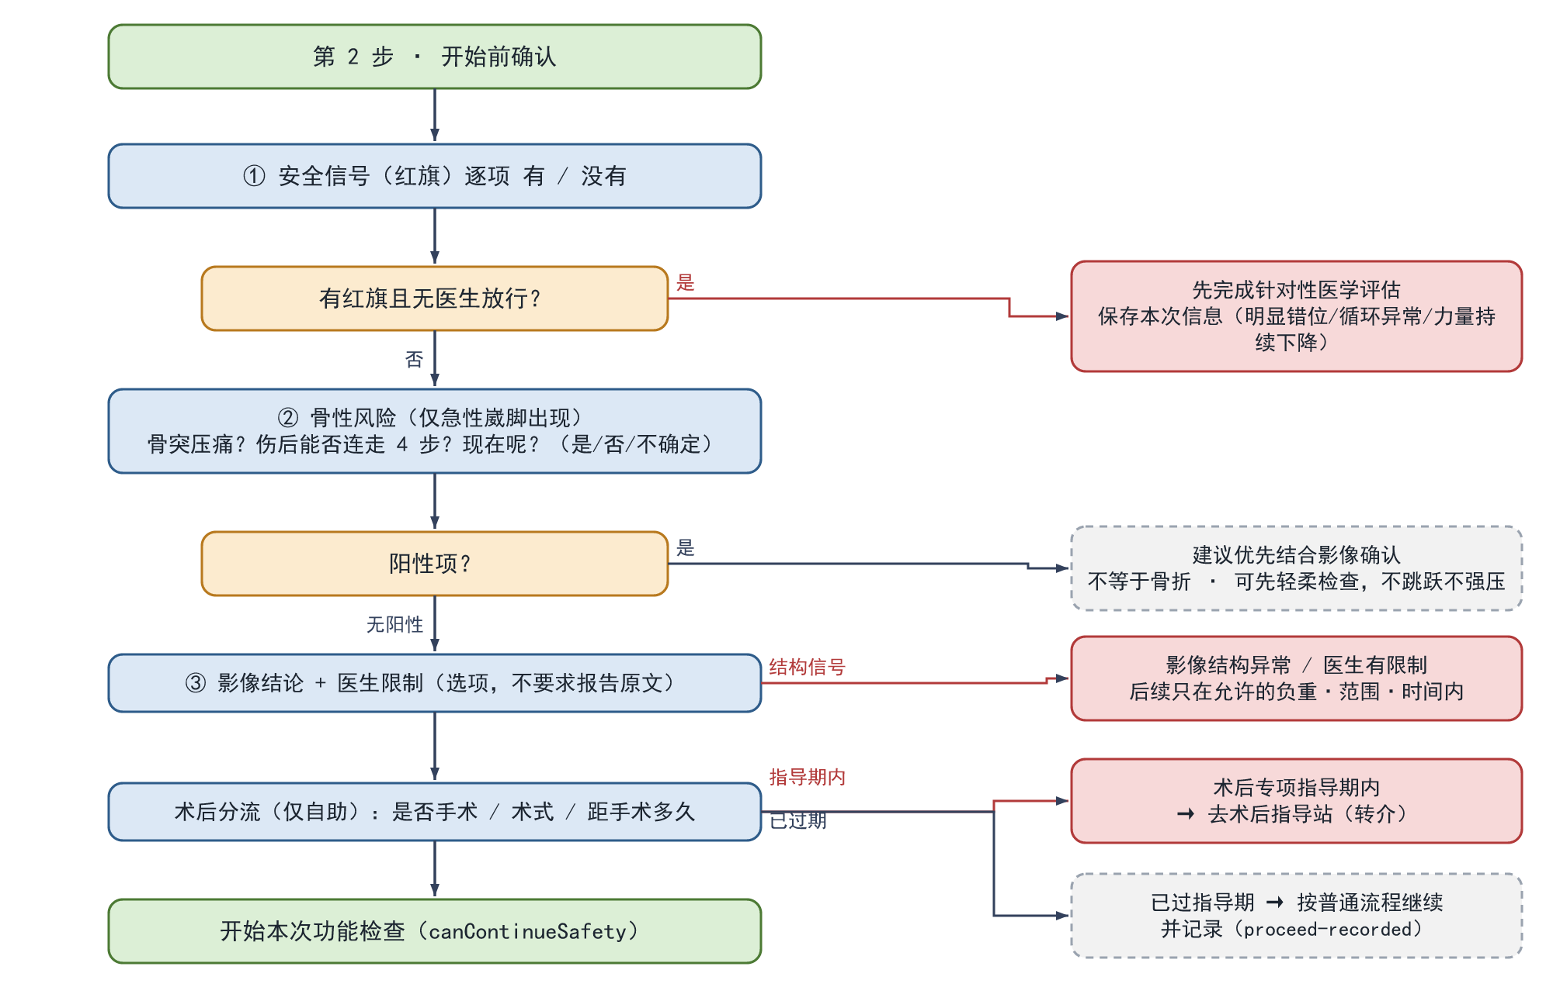
图 4 · 关键确认：红旗判定 → 骨性风险（仅急性踝）阳性判定 → 影像 / 术后分流双出口
步骤 / 界面 | 内容与规则 | 出口 · 门控
① 安全信号 | 红旗逐项 有 / 没有 | 有红旗且无医生放行 → 医学评估·保存
② 骨性风险 | 仅急性崴脚：骨突压痛 / 伤后连走 4 步 / 现在连走 4 步（是/否/不确定） | 阳性 → 建议优先影像（≠骨折，轻柔检查）；无阳性 → 继续
③ 影像结论 | 选项式，不要求报告原文；「未见骨折」自动带入 | 结构信号 / 医生限制 → 后续只在允许范围内
术后分流 | 仅自助：是否手术 / 术式 / 距手术多久 | 指导期内 → 转术后指导站；已过期 → 普通流程并记录
出口 | canContinueSafety | 开始本次功能检查

六、阶段 3 · 评估检查（step 2）
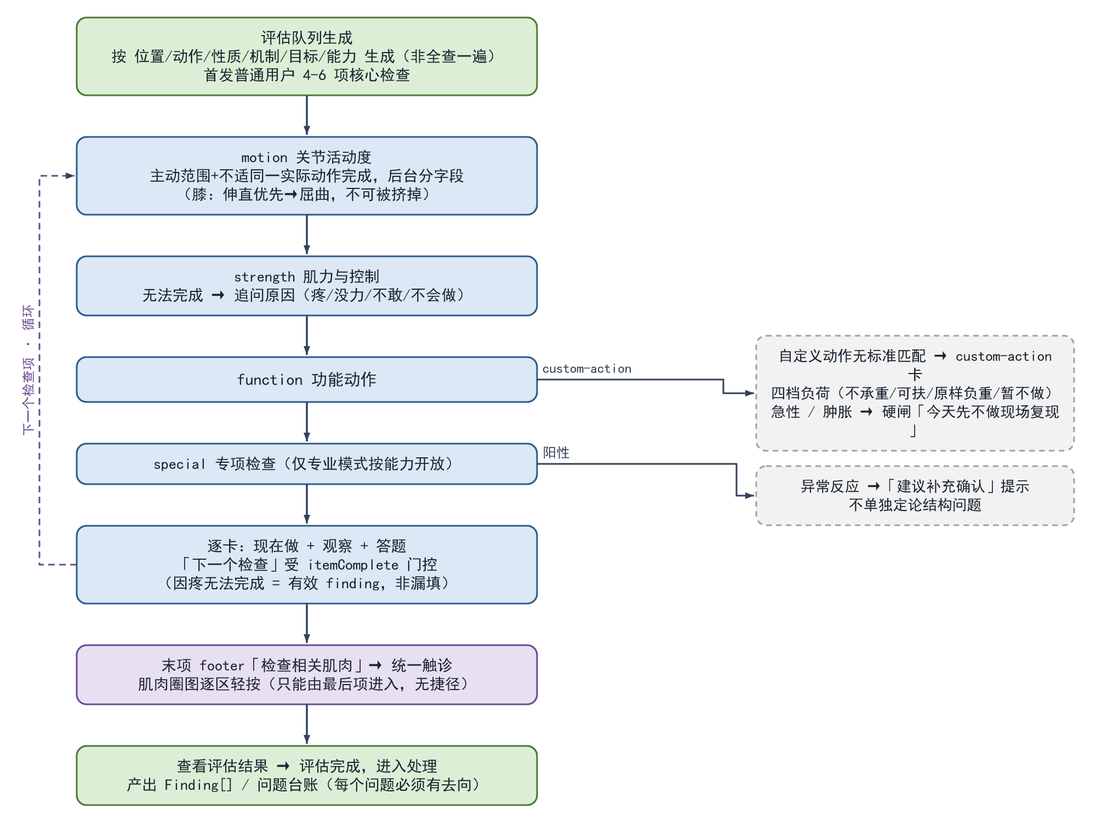
图 5 · 评估检查：队列生成 → 四类卡逐项 → itemComplete 门控循环 → 统一触诊门 → 小结
步骤 / 界面 | 内容与规则 | 出口 · 门控
队列生成 | 按位置/动作/性质/机制/目标/能力；首发 4-6 项 | 急性踝固定背屈+外翻优先；膝伸直不可被挤掉；膝下痛保股直肌
motion | 主动范围 + 不适同一实际动作完成，后台分字段 | —
strength | 无法完成 → 追问原因（疼/没力/不敢/不会做） | 与功能同动作时去重（twin）
function | 能否做完 + 分数 | 自定义动作无匹配 → custom-action 卡：四档负荷；急性/肿胀 → 硬闸
special | 仅专业模式按能力开放 | 阳性 →「建议补充确认」提示，不单独定论
逐卡门控 | 「下一个检查」受 itemComplete 门控 | 因疼无法完成 = 有效 finding，非漏填
统一触诊 | 末项 footer「检查相关肌肉」进入（无捷径直达） | 肌肉圈图逐区轻按
小结 | 查看评估结果 → 评估完成，进入处理 | 产出 Finding[] / 问题台账，每个问题必须有去向

七、阶段 4 · 针对性处理与复测（step 3）
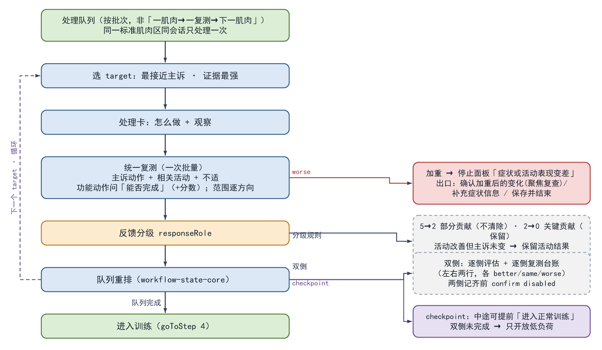
图 6 · 处理与复测：批次循环（紫虚线）+ worse 出口 + 分级规则 + 双侧台账 + checkpoint
步骤 / 界面 | 内容与规则 | 出口 · 门控
批次原则 | 同标准肌肉区同会话只处理一次；一次处理覆盖多方向统一复测 | —
选 target | 最接近主诉 · 证据最强 | —
统一复测 | 主诉动作 + 相关活动 + 不适一次批量；功能动作问「能否完成」 | worse → 停止面板：聚焦复查 / 补充症状 / 保存
反馈分级 | 关键完成 / 单项完成 / 部分贡献 / 活动改善 / 无效 / 未完成 | 5→2 不清除；2→0 保留；达健侧目标才移除；无效不单因次数停
队列重排 | workflow-state-core 保持稳定下一目标 | 队列未空 → 回到选 target（循环）
双侧 | 逐侧评估 + 逐侧复测台账（左右两行） | 两侧记齐前 confirm disabled，不放行
checkpoint | 中途可提前进入正常训练 | 双侧未完成 → 只开放低负荷
完成 | 队列空 → 进入训练 | goToStep 4

八、阶段 5 · 训练与居家（step 4）
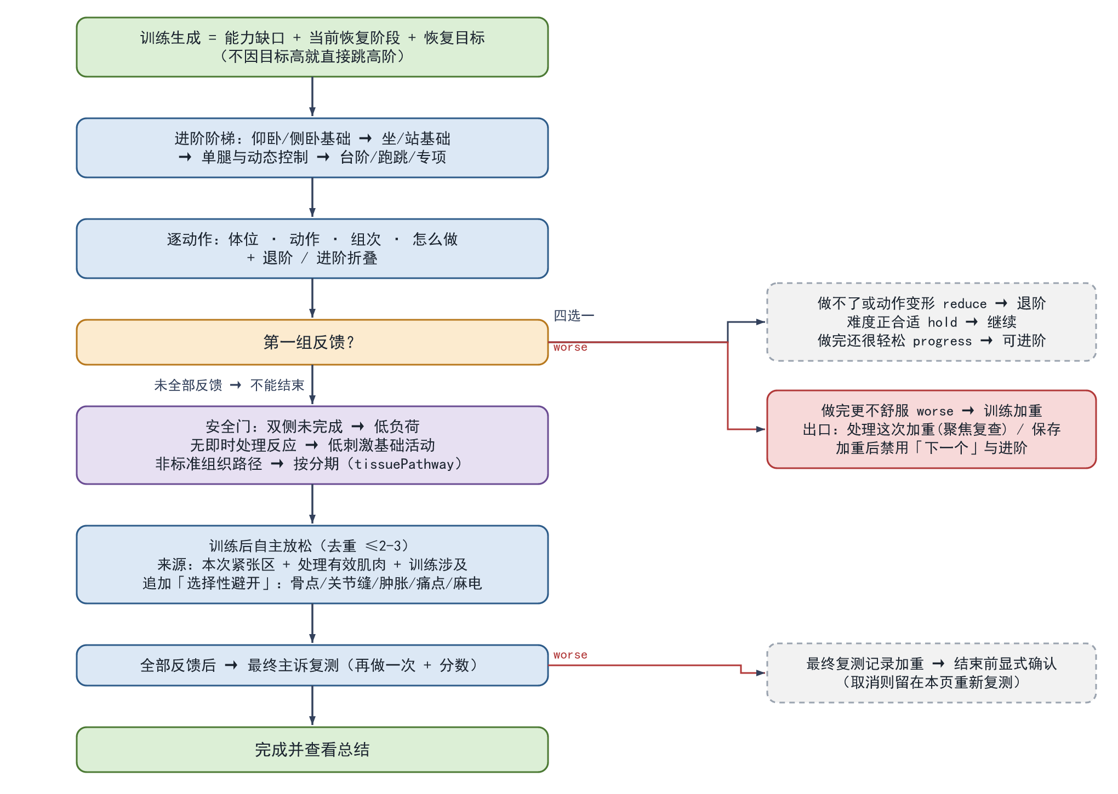
图 7 · 训练与居家：生成 → 逐动作第一组反馈（四选一，worse 出口）→ 安全门 → 放松 → 最终复测
步骤 / 界面 | 内容与规则 | 出口 · 门控
训练生成 | 能力缺口 + 当前阶段 + 恢复目标 | 不因目标高直接跳高阶
进阶阶梯 | 仰卧/侧卧 → 坐/站 → 单腿动态 → 台阶/跑跳/专项 | 连续两次完成且稳定、次日无加重，一次只进一项
第一组反馈 | reduce / hold / progress / worse 四选一 | 未全部反馈不能结束训练
worse 出口 | 训练加重警告 | 处理这次加重（聚焦复查）/ 保存并结束；加重后禁用下一个与进阶
安全门 | 双侧未完成 → 低负荷；无即时反应 → 低刺激；组织路径 → 按分期 | 双侧安全出口：不能低负荷绕过复评
自主放松 | 去重 ≤2-3：紧张区 + 有效处理 + 训练涉及 | 追加选择性避开：骨点/关节缝/肿胀/痛点/麻电；刺痛麻电立停
最终复测 | 再做一次主诉动作 + 分数 | 记录加重 → 结束前显式确认（取消则重测）

九、阶段 6 · 康复总结（step 5）
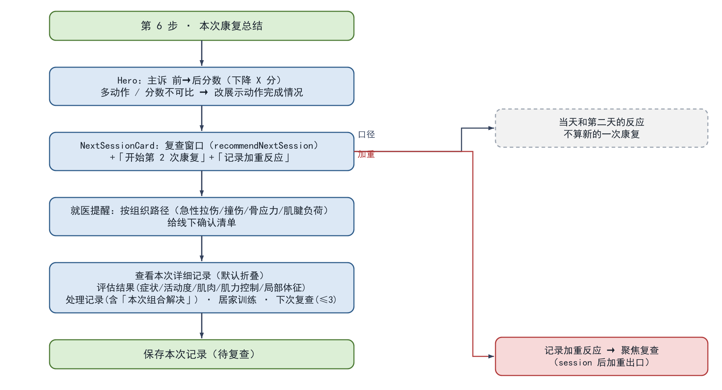
图 8 · 康复总结：Hero 分数 → 复查窗口卡（双出口）→ 就医提醒 → 四模块详录 → 保存
步骤 / 界面 | 内容与规则 | 出口 · 门控
Hero | 前→后分数（chiefScoreComparable 才展示） | 多动作 / 不可比 → 展示动作完成情况
复查窗口卡 | recommendNextSession 时间窗 + 开始第 2 次 + 记录加重反应 | 当天 / 第二天反应不算新一次康复；加重 → 聚焦复查
就医提醒 | 组织路径线下确认清单 | 出现任一情况先暂停训练
详细记录 | 评估结果 / 处理记录（含组合解决）/ 居家训练 / 下次复查 ≤3 | 默认折叠
保存 | saveRecord「待复查」 | 进入历史与后续基线

十、后续会话（第 2 次起 · followup）
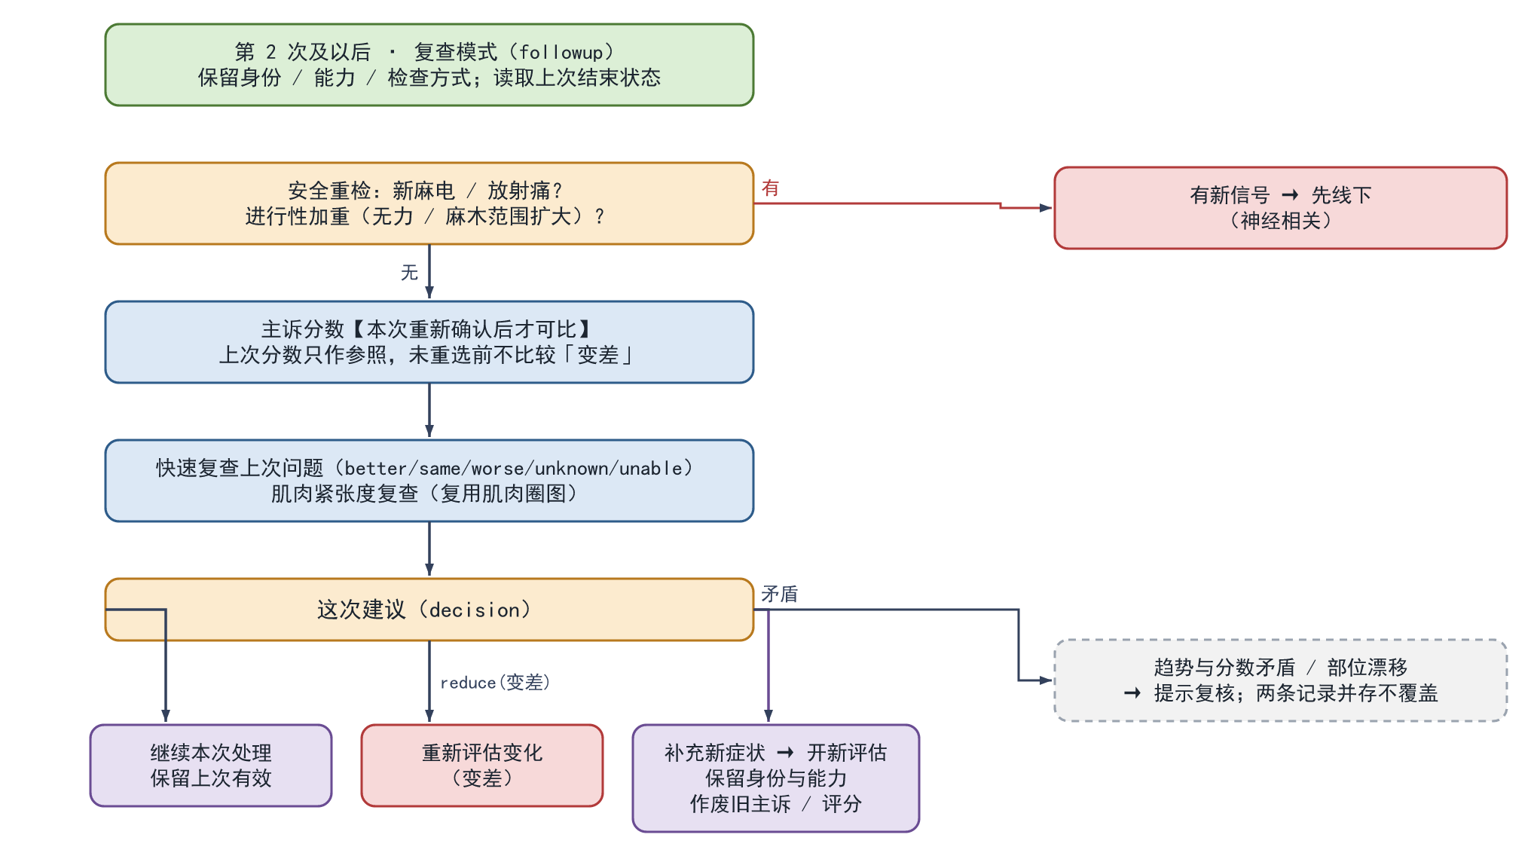
图 9 · 后续会话：安全重检 → 分数重确认 → 快速复查 → 「这次建议」三分支 + 矛盾复核
步骤 / 界面 | 内容与规则 | 出口 · 门控
会话初始化 | 保留身份 / 能力 / 检查方式；读取上次结束状态 | 旧主诉评分不带入比较
安全重检 | 新麻电 / 放射痛；进行性加重 | 有 → 先线下（神经相关）
主诉分数 | 本次重新确认后才可比；未重选前不比较「变差」 | ScoreHistory 展示历次趋势
快速复查 | 上次问题逐项 better/same/worse/unknown/unable + 肌肉紧张复查 | —
这次建议 | 继续本次处理 / 重新评估变化 / 补充新症状 | 新症状 → 重开完整评估（保留身份能力）；变差 → reopenAssessment
矛盾处理 | 趋势与分数矛盾 / 部位漂移 → 提示复核 | 两条记录并存，不互相覆盖

十一、贯穿全局的硬不变量
- 原始原话、用户确认、系统推断分开保存；推断不能覆盖确认。
- 返回修改任何前置信息，都会使下游旧计划失效并重新生成，不继续执行旧队列。
- assessmentResults 只代表本次；第 2 次康复不能拿上一次评估值覆盖本次结果。
- 上次结束分数与本次分数分开保存；本次未重新确认前不比较「变差」。
- 同一实际动作只有一个复测身份（如「大腿前侧拉长」与「膝屈曲」），不重复问。
- 因疼痛无法完成是有效 finding，不是漏填；只有「不知道怎么做」才进入补充检查。
- 处理队列为空 ≠ 没有问题；每个问题必须有现场处理、训练、观察、补充评估或医学评估的去向。
- 达到健侧 / 比较目标才算该方向完成；「有改善」是部分有效，不得直接清除。
- 同一标准肌肉区域同一会话只处理一次；一次处理覆盖多个相关方向并统一复测。
- 处理后仍被动受限时，只有权限与证据满足才进入关节处理。
- 任何加重必须有明确出口：退阶、聚焦复查、重新评估或停止 / 转诊。
- 页面只展示用户当前要做的事；决策理由留在代码与可选的简短学习解释中。

十二、源码锚点（file:line）
流程点 | 位置
入口闸门链（欢迎 / 来源 / 同意 / 教程） | rehabmind-workbench.tsx:6948-6955（编排 640-761）
步骤导轨 STEPS / rail 渲染 | workbench-support.tsx:1133；rehabmind-workbench.tsx:6857
模式 / 操作对象 / 能力声明 | symptom-stage.tsx:435-485；workflow-profile-core.ts:158-180
症状题序（17 项）与早期转介 | symptom-stage.tsx:400-608
安全确认三段（safetyStage 0/1/2） | confirmation-stage.tsx:69-126
评估逐卡 / 统一触诊 / 小结 | assessment-stage.tsx:575-885
处理批次 / 复测门 / 加重面板 | treatment-retest-stage.tsx:290-430, 652, 949
双侧逐侧复测台账 | treatment-retest-stage.tsx（bilateral-retest-ledger）
训练反馈 / 安全门 / 自主放松 | training-stage.tsx:226-302
总结四模块 / followup | summary-stage.tsx:700-859
专业模式阶段工作台状态 | stage-workbench-core.ts:36-45

说明：行号基于 agent/testing @ 8e26a1e；后续合并可能移动行号，以函数 / 标识名为准检索。

